Winter

Vörjohr

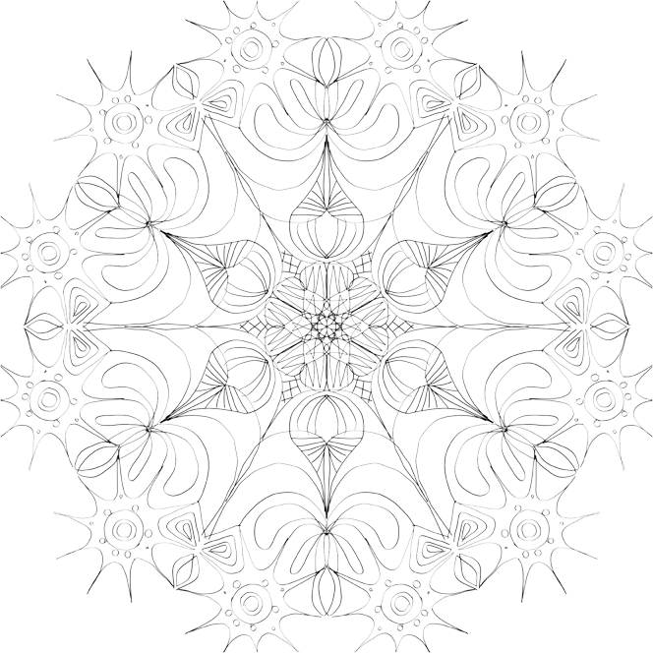

Harfst

Winter

Sommer

Vörjohr

Sommer

Harfst

Rådel

Kannst du de Månden in de richtige Reich bringen?

* De Maimånd is nich schwor tau råden.
* De Christmånd un de Hartmånd gäben sik an’n Olljohrsåbend de Hand.
* Hornung is de Lüttst von de Twölf.
* De Näwelmånd krüppt gries œwer de Feller.
* De Austmånd geiht denn Harfstmånd vörut.
* Mit denn Brakmånd fangt wat an, mit denn Austmånd hüürt dat up.
* De Lentmånd secht as ierstet dat Vörjohr “Gauden Dach”.
* De Oostermånd bringt de Schwœlken trüch un lött ok anner Vågels wedder singen.
* De Heumånd is för väle woll de Schönst - nich blots wägen de Ferien.
* In’n Saatmånd wiest de Sünn noch eis ehr Kråsch - dat sünd de letzten gollen Dåch.